附件：
阳光高考特殊类型招生艺术类报名流程参考示例

阳光高考特殊类型招生报名平台艺术类报名网址：
http://gaokao.chsi.com.cn/yslbm/
网上报名前，请确保已经阅读过《东华大学2018年艺术类专业本科招生简章》。此报名支付系统无支付宝和微信，请先提前准备好以下任一银行的网上银行支付功能。
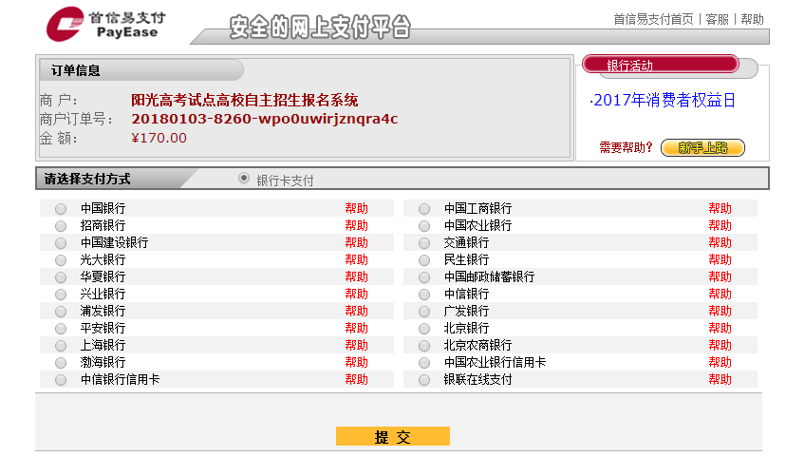

一、注册账号
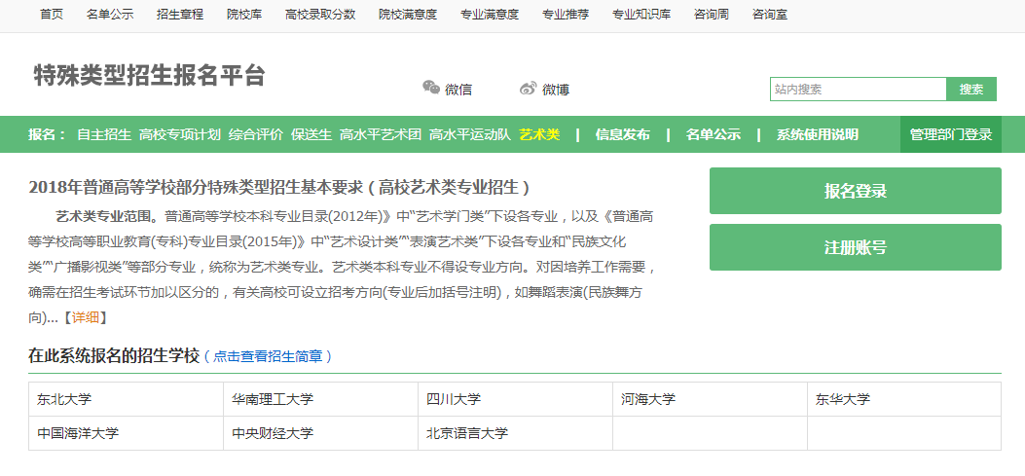
请填写自己或者父母手机，确保能够联系到学生本人。
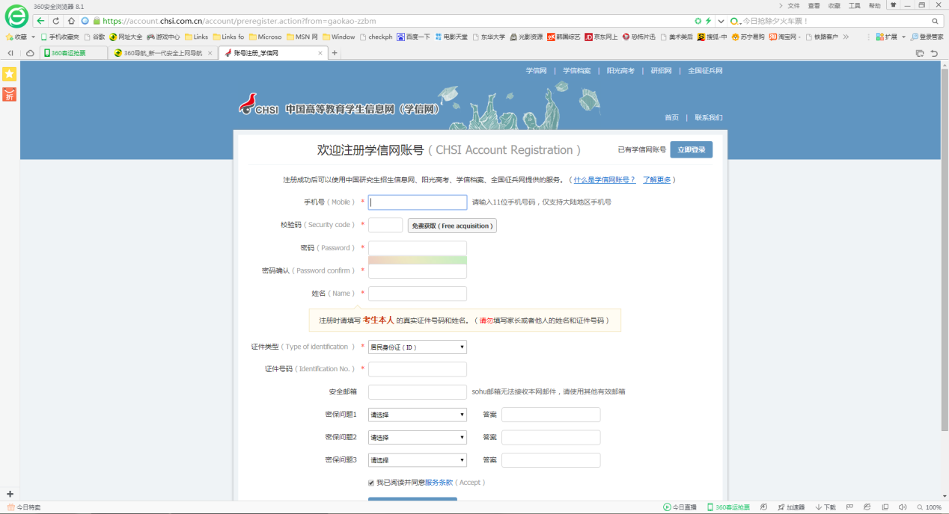
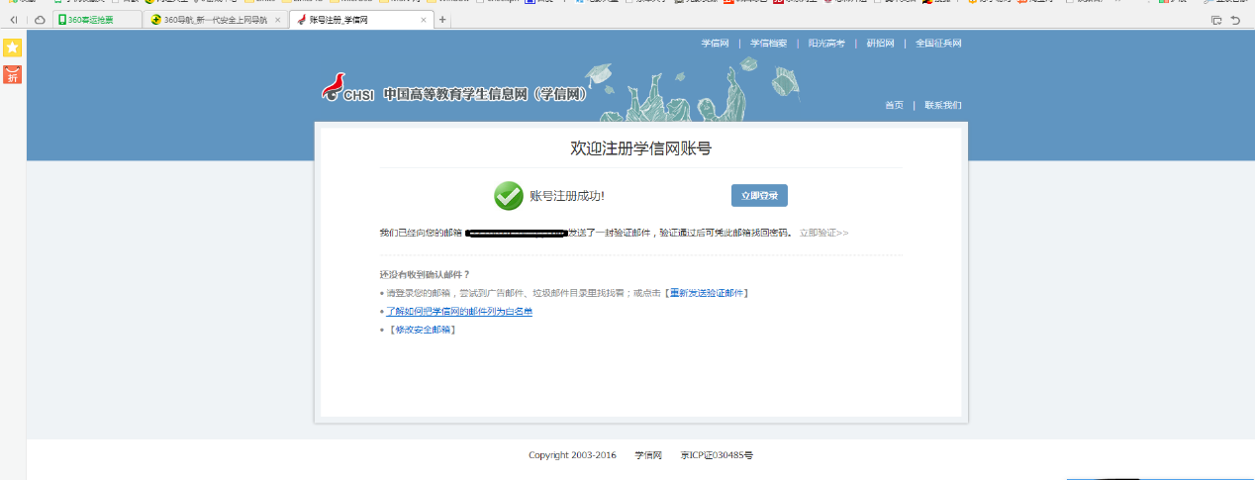
二、登录系统，完善个人信息
（截图中的内容仅为示例、请按照本人真实情况填写）
请牢记自己的用户名和密码，注册好后登录系统
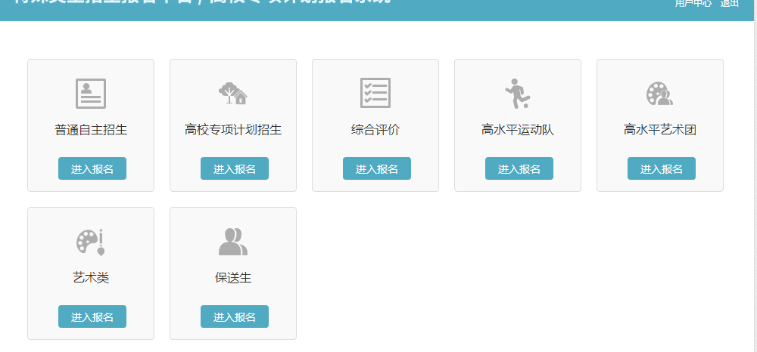选择艺术类进入报名
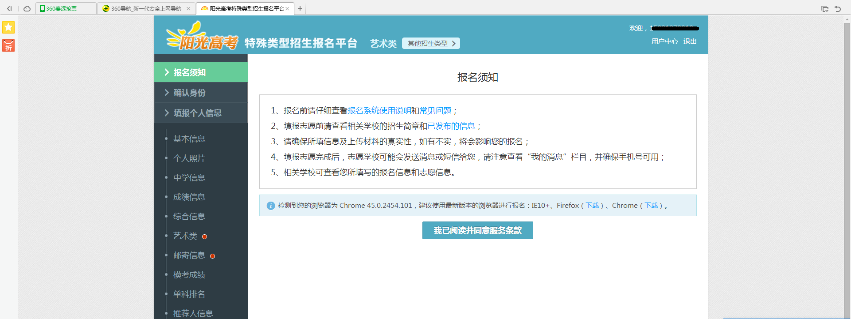仔细阅读报名须知，同意服务条款，补充个人基本信息。
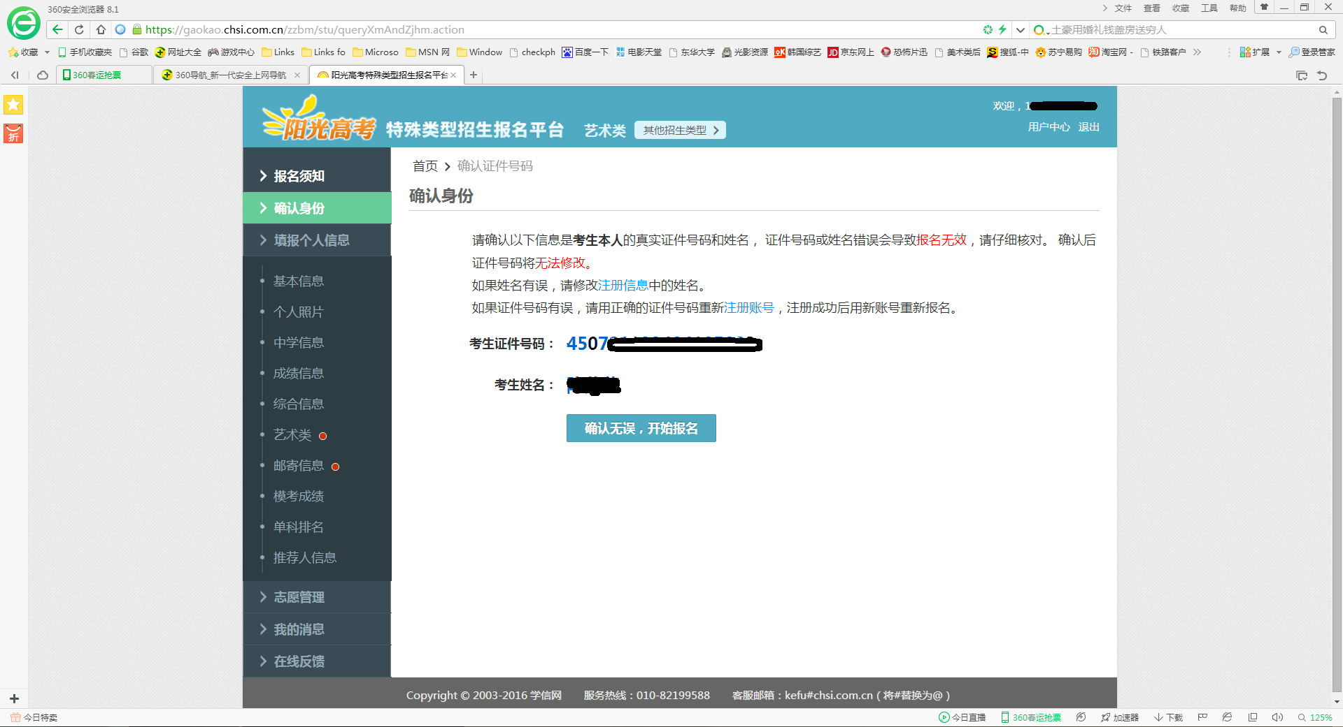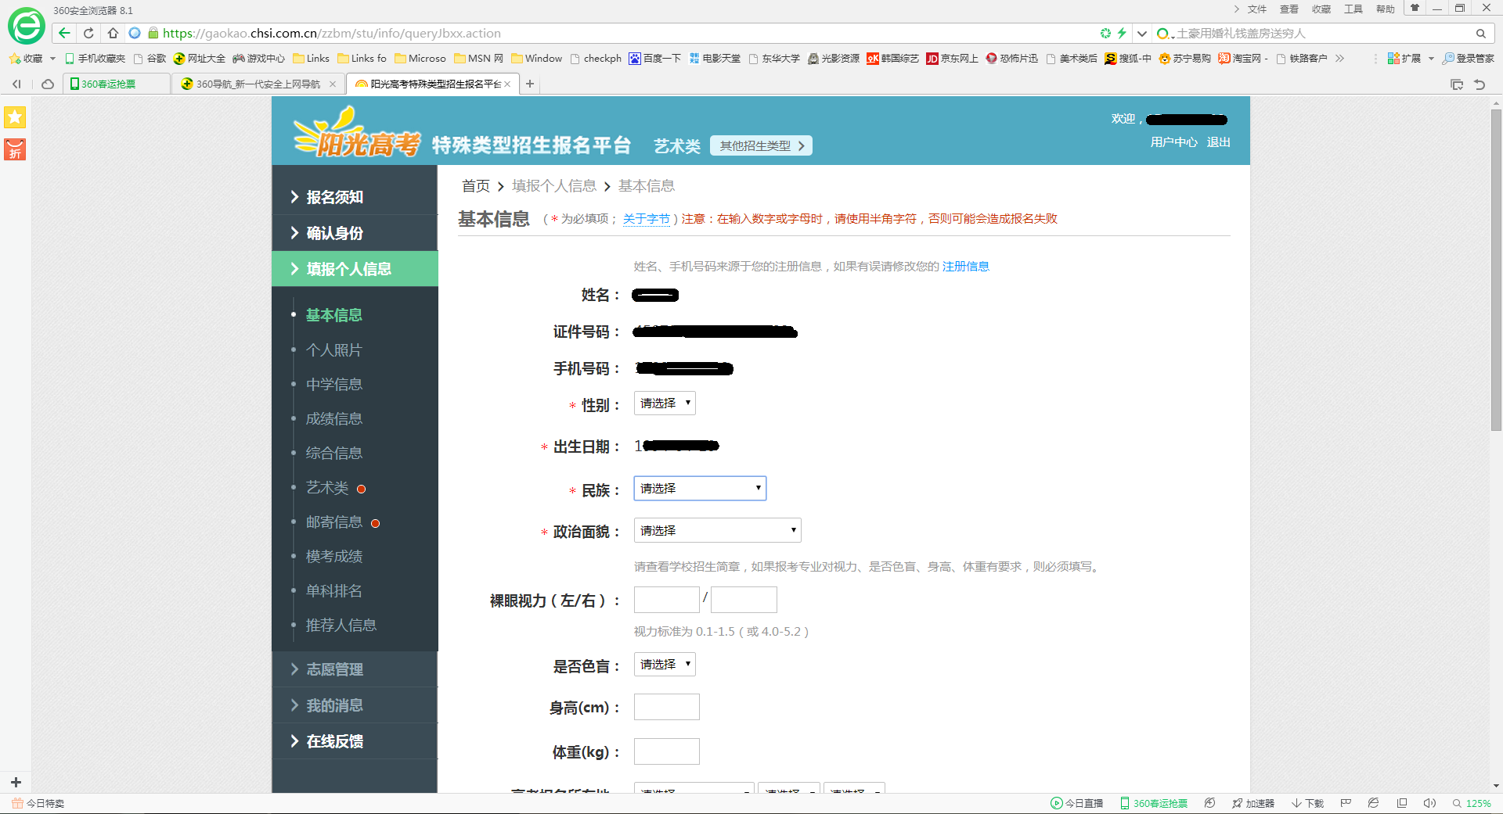
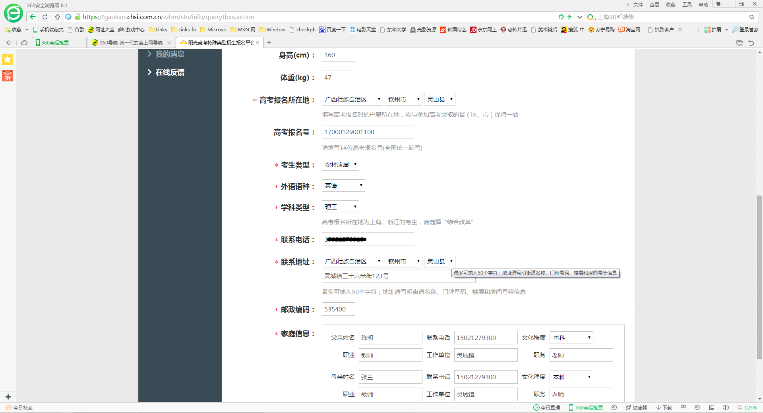
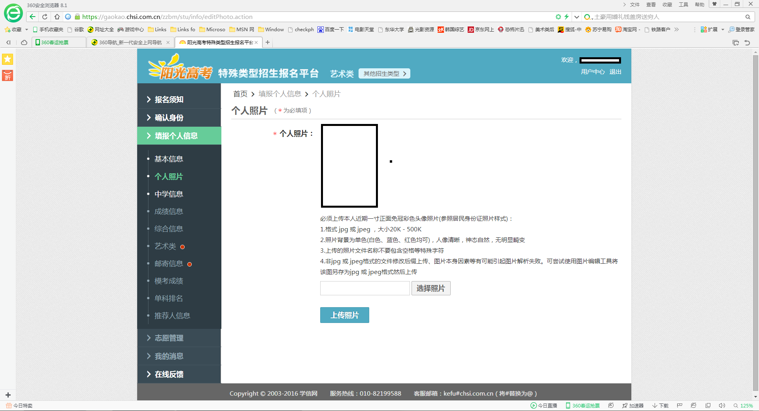
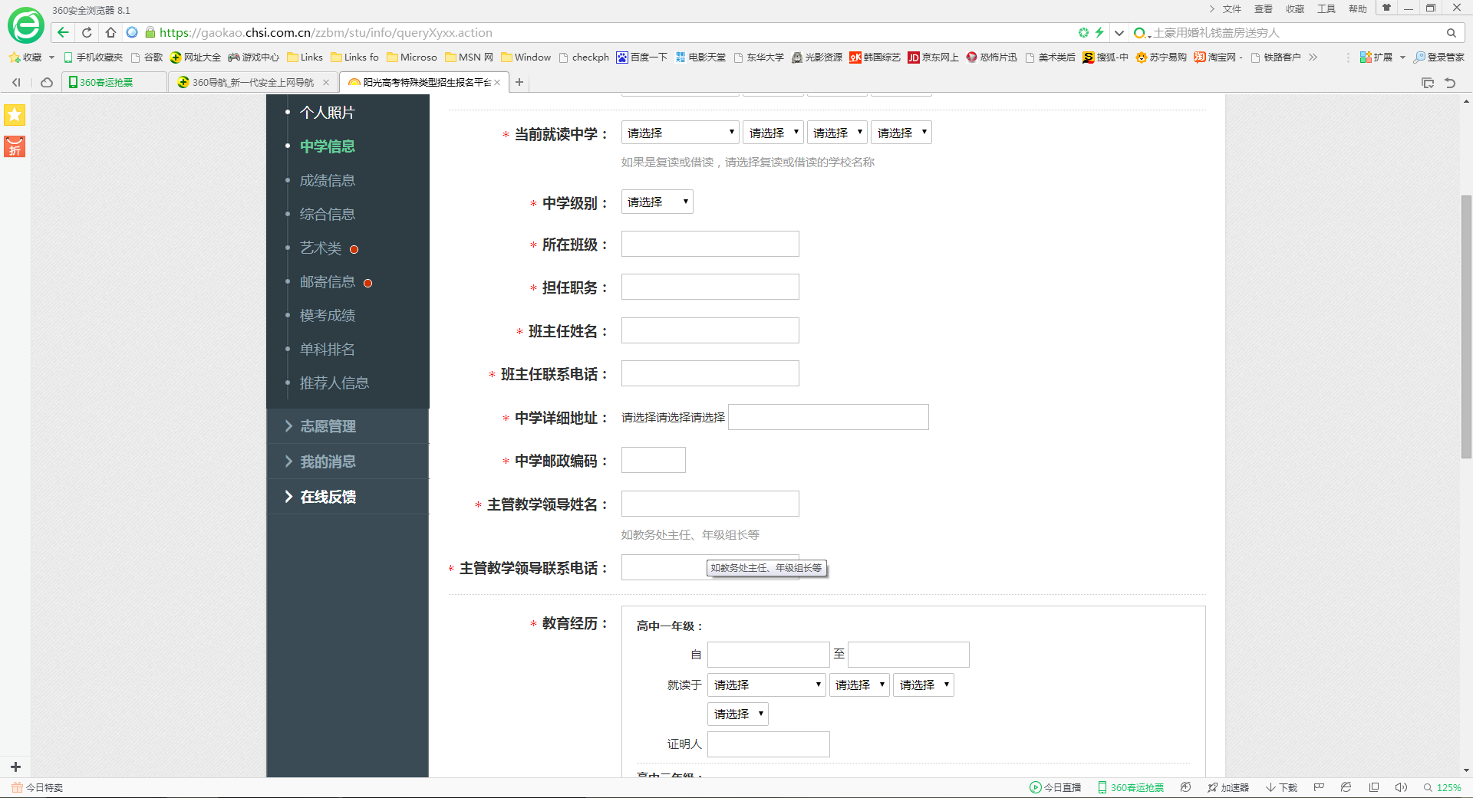
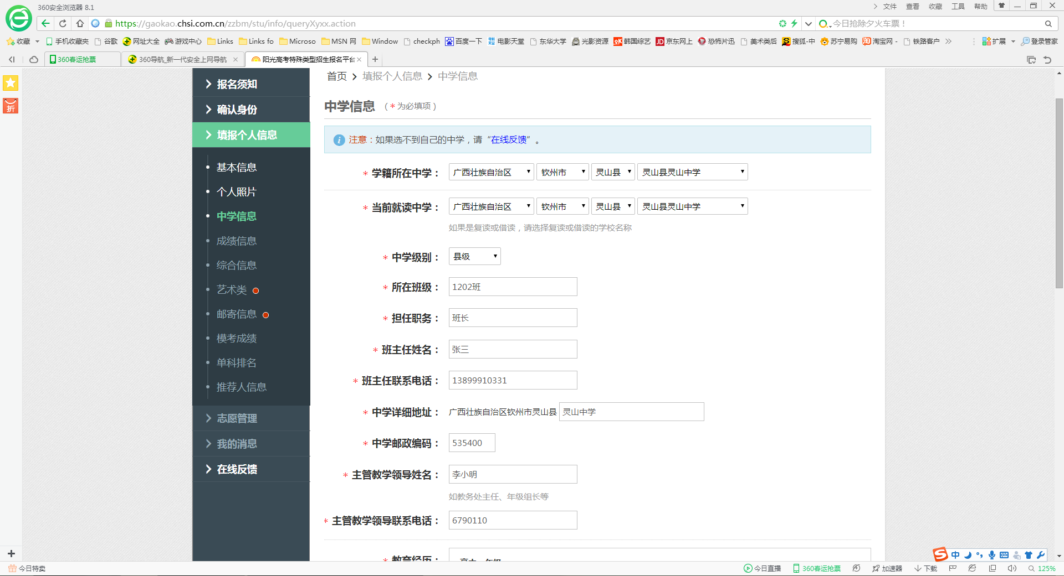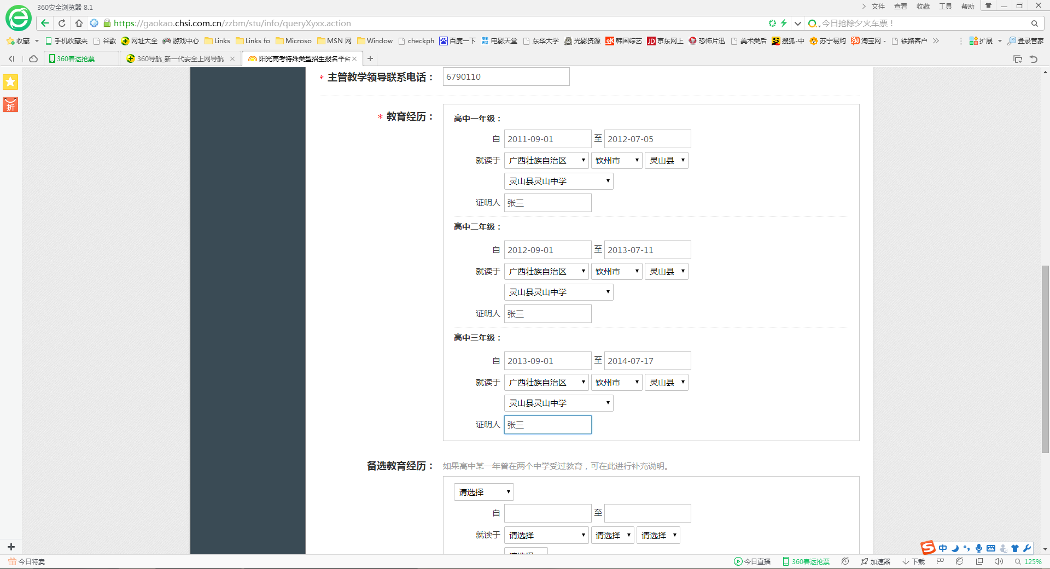
根据提示，如无成绩或者排名，填写无
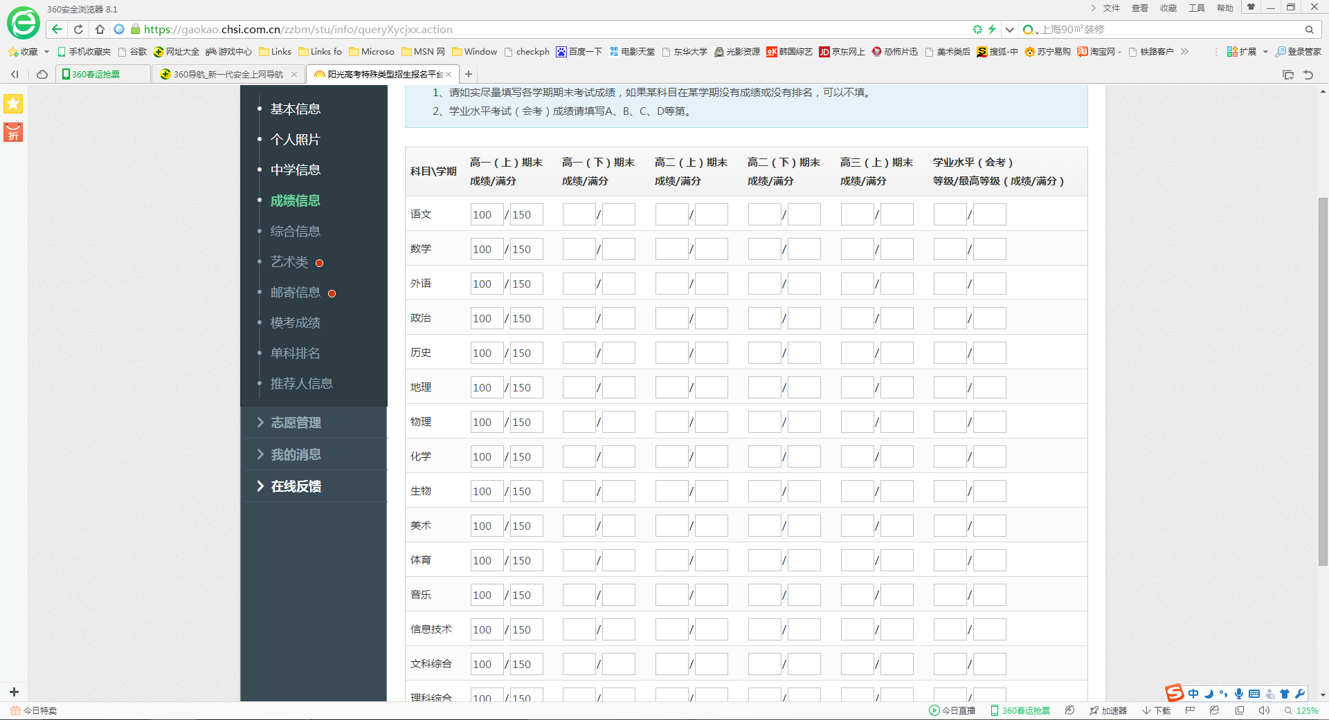
综合信息若无内容，可不填
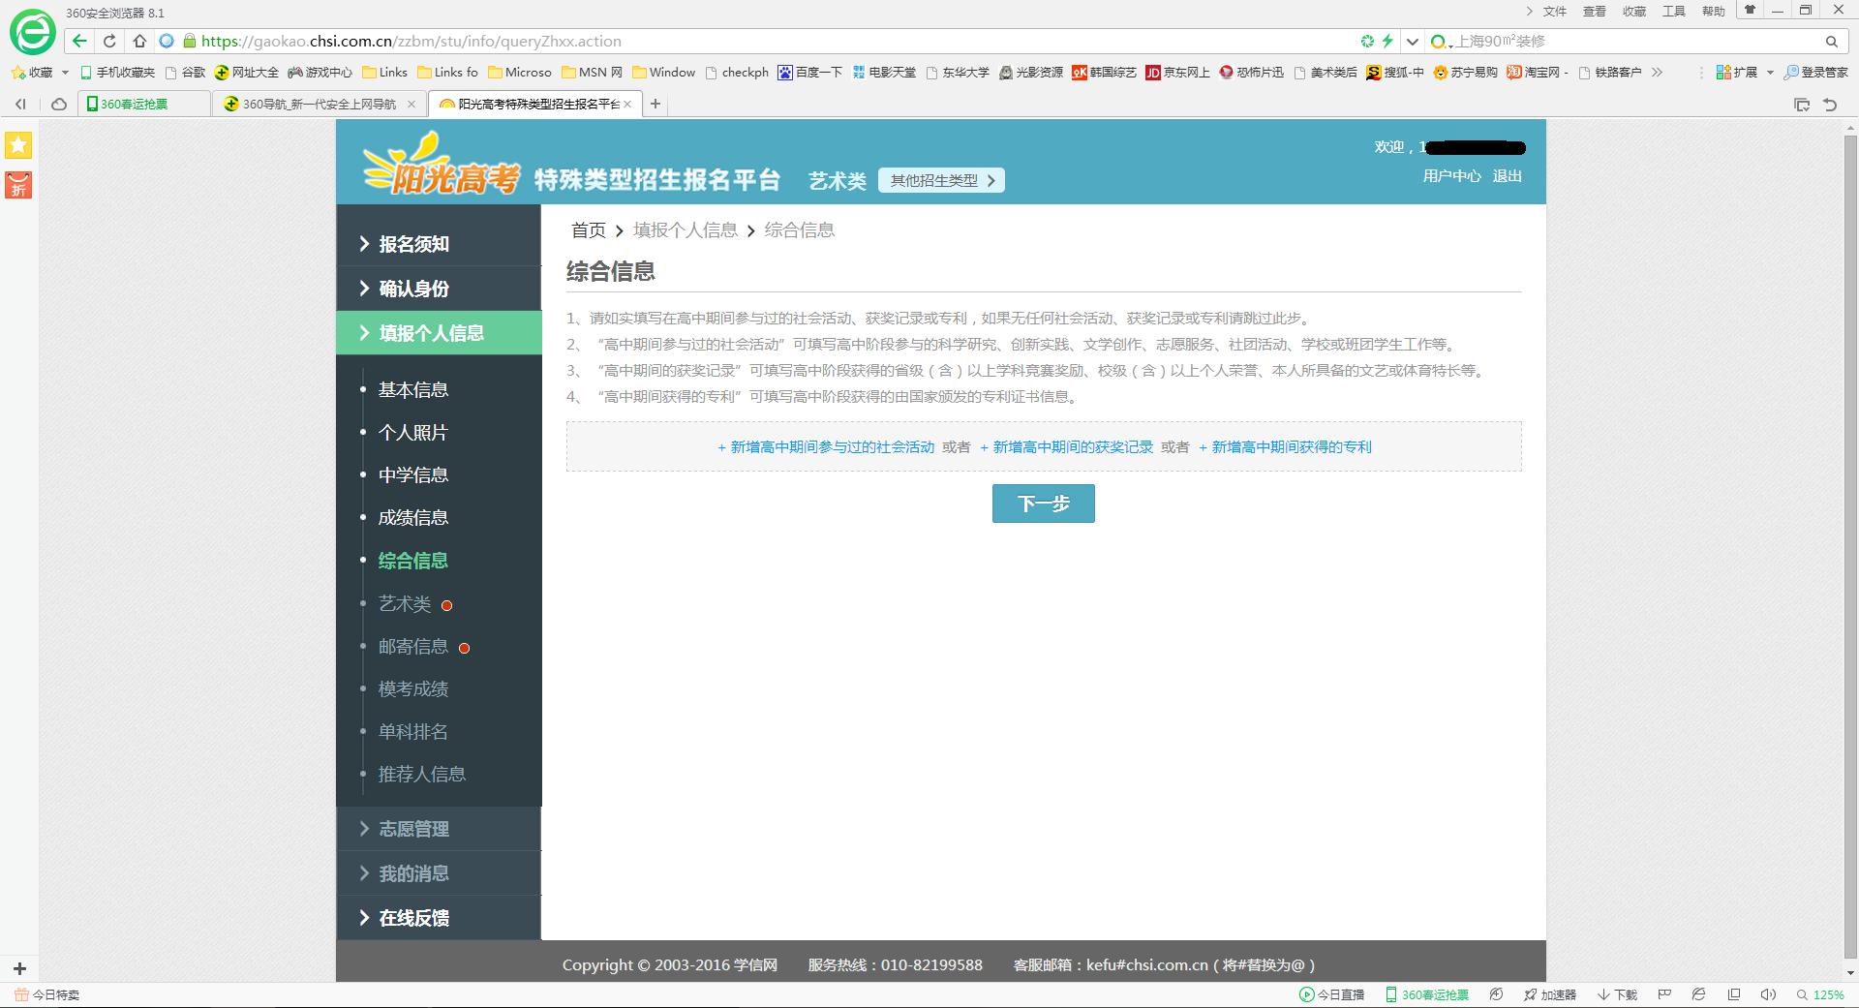
若暂无成绩，请填无或者 0
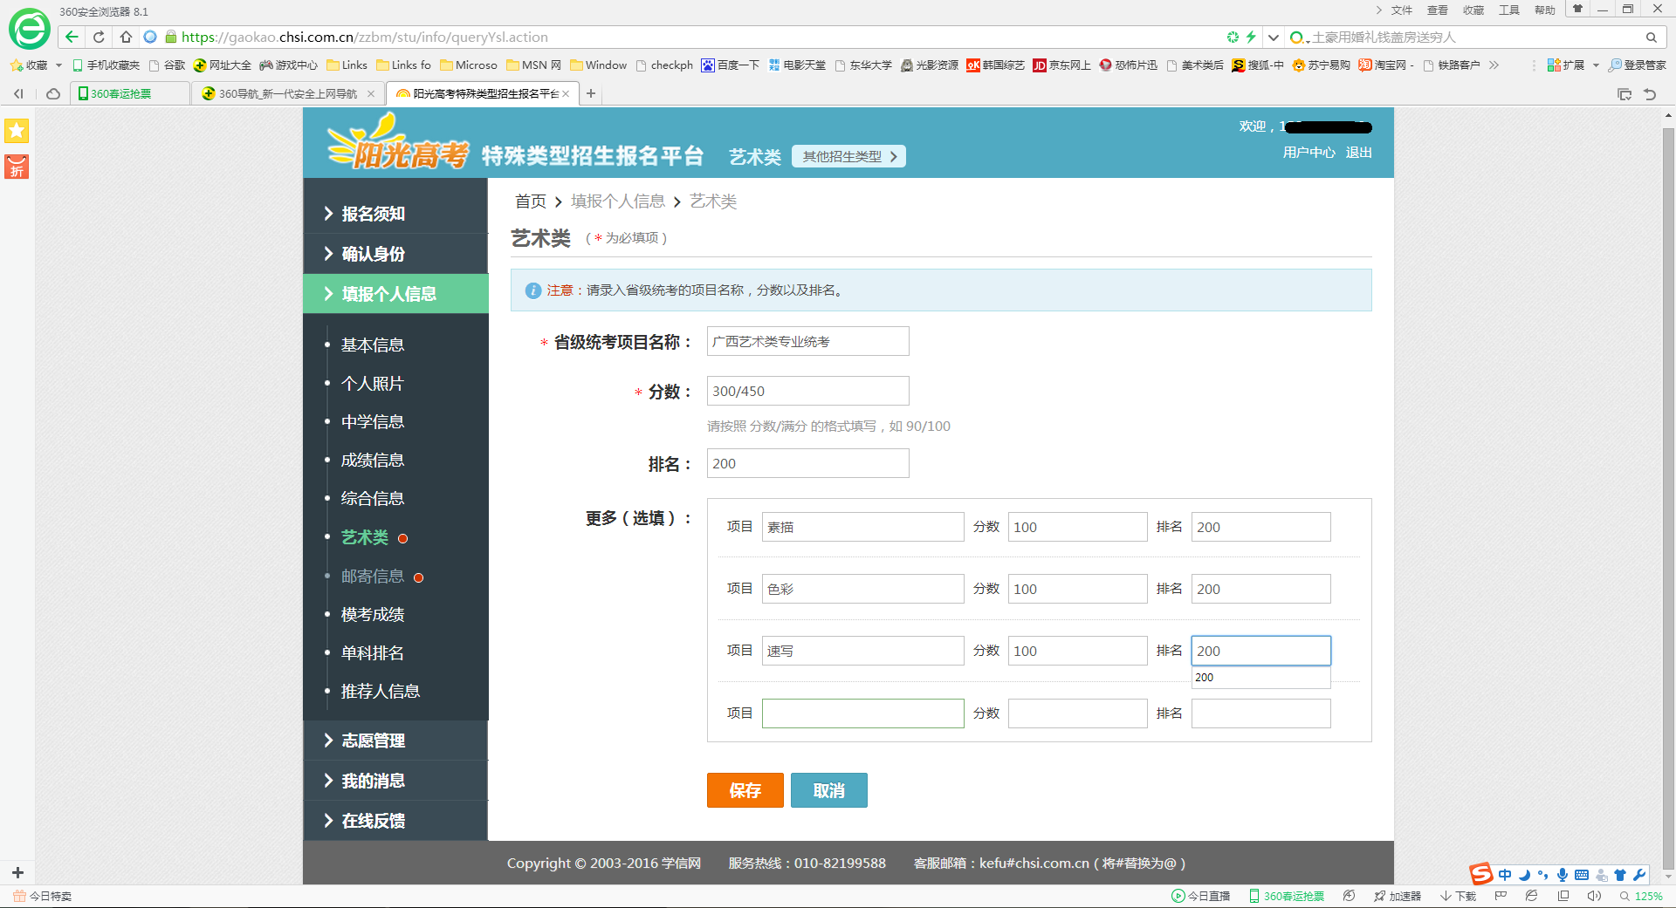
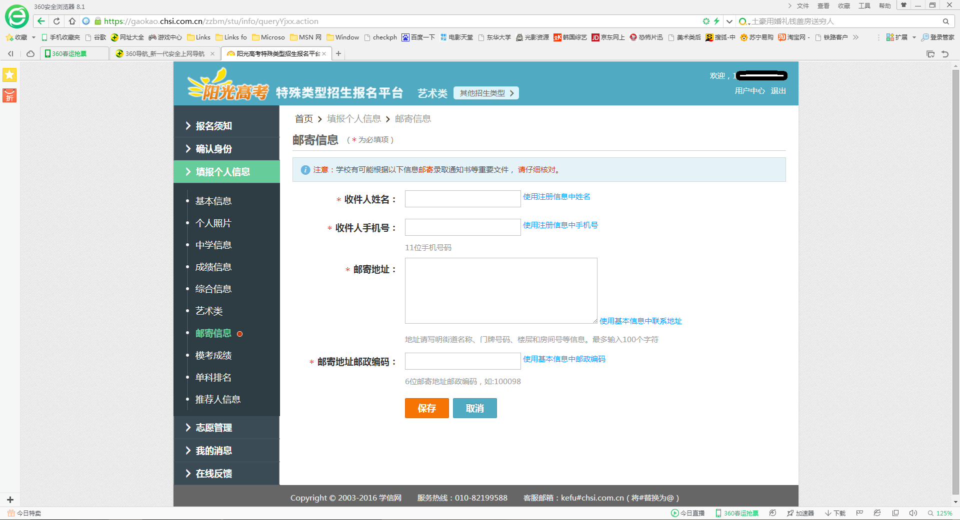
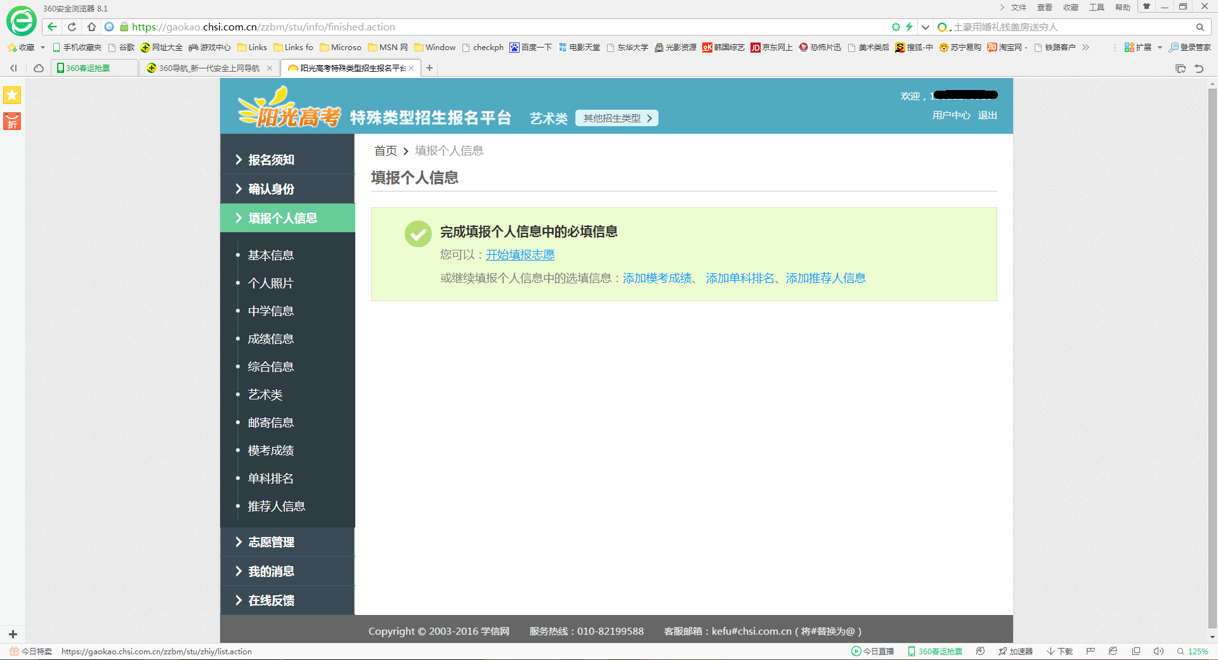
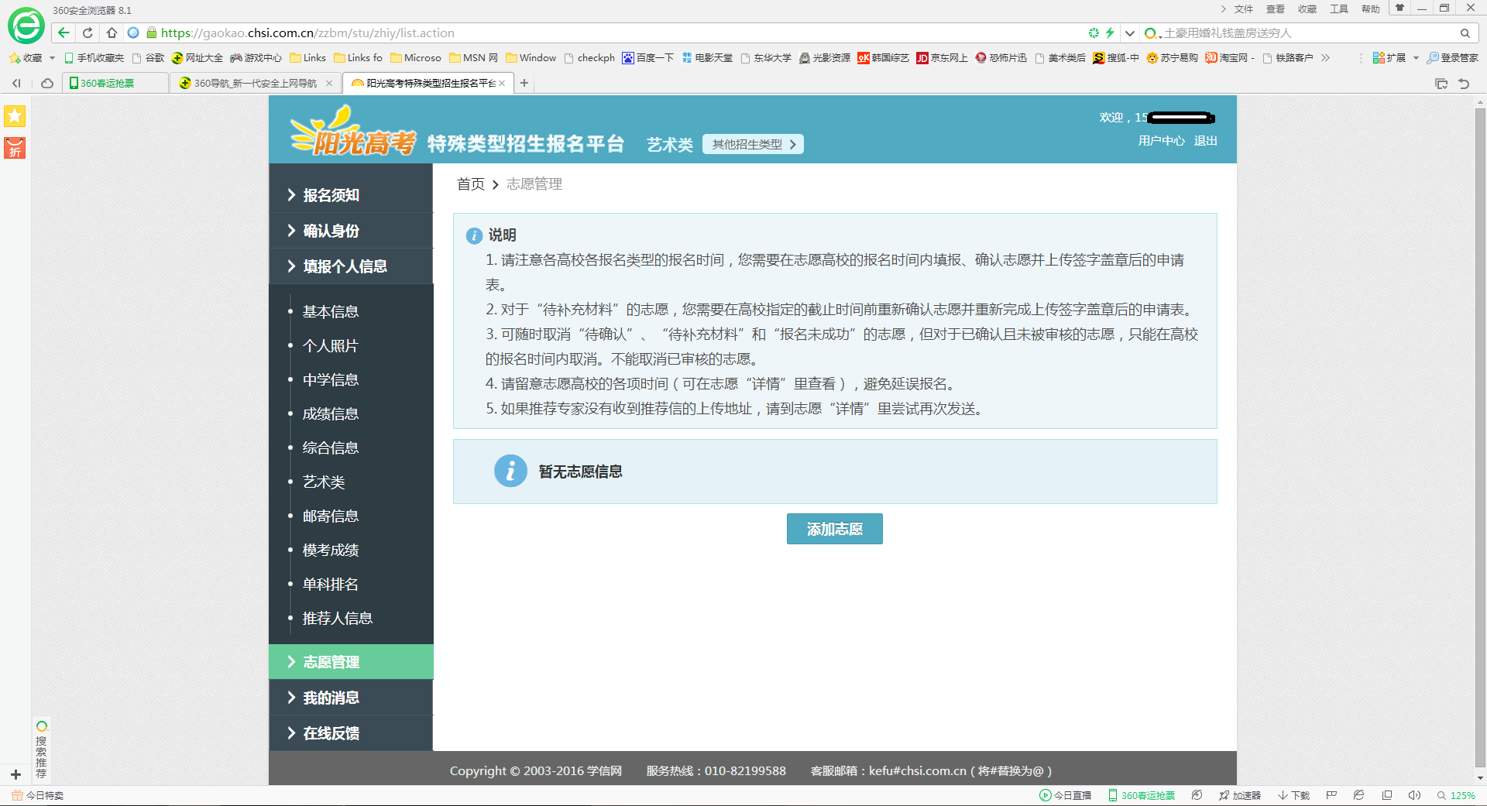
三、志愿填报
填报志愿，选择东华大学
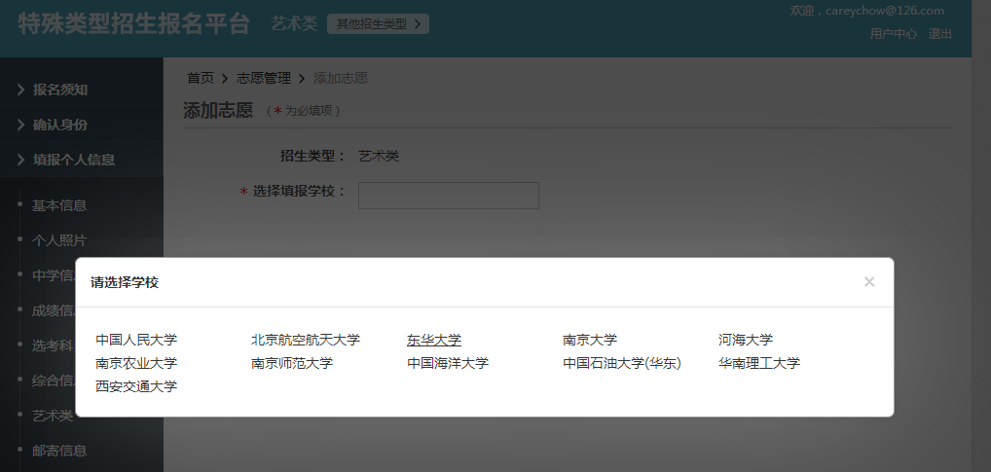
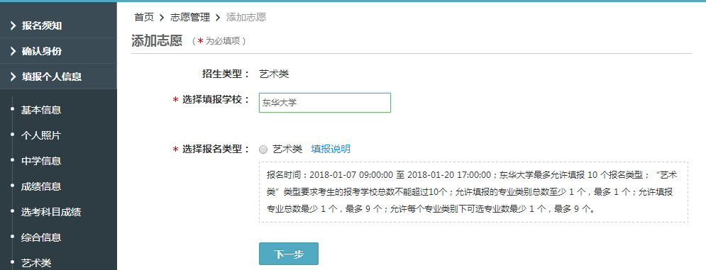
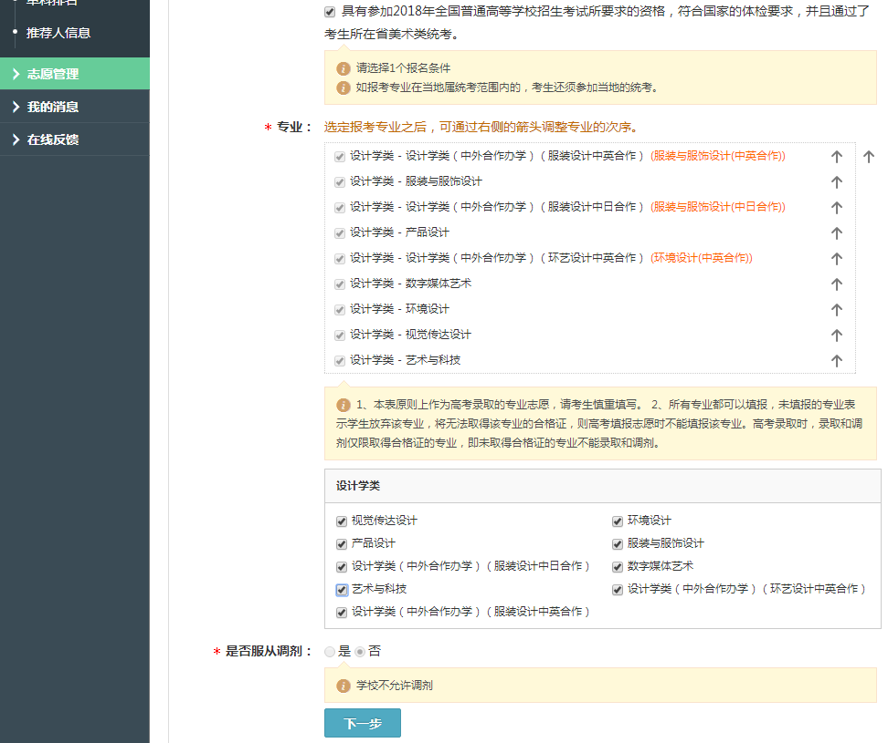
箭头可以调整专业的次序，此处学校不允许调剂的意思是未填写的专业不能调剂，已填写的专业取得了合格证以后在高考填报志愿时可以调剂。
注意：
1、本表原则上作为高考录取的专业志愿，请考生慎重填写。
2、所有专业都可以填报，未填报的专业表示学生放弃该专业，将无法取得该专业的合格证，则高考填报志愿时不能填报该专业。高考录取时，录取和调剂仅限取得合格证的专业，即未取得合格证的专业不能录取和调剂。

添加考点，此为必填项。
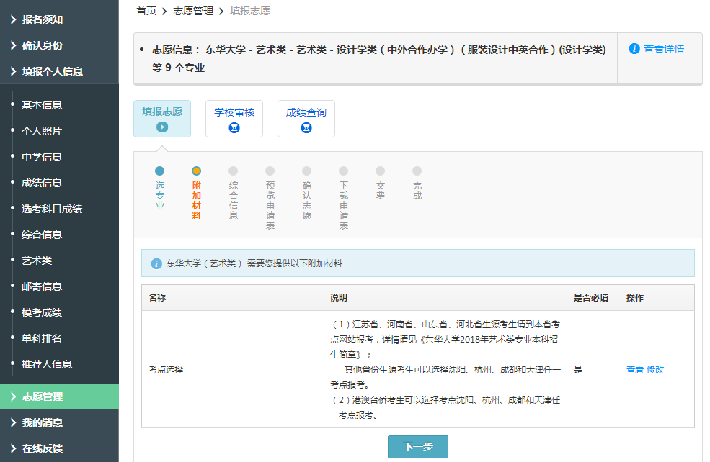
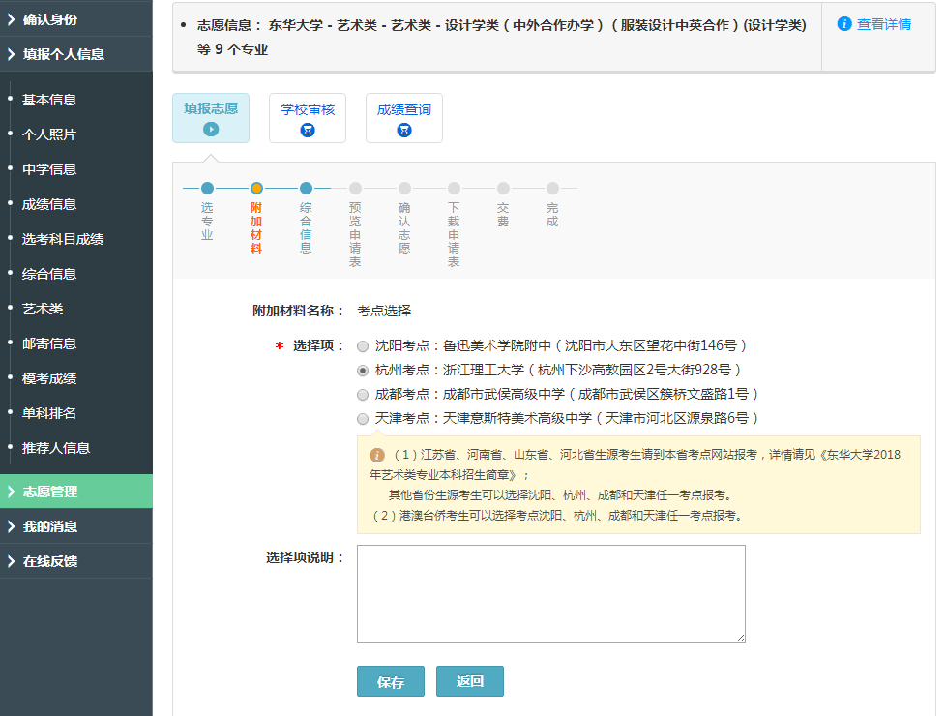

若无内容，可不填，非必填项，可直接下一步
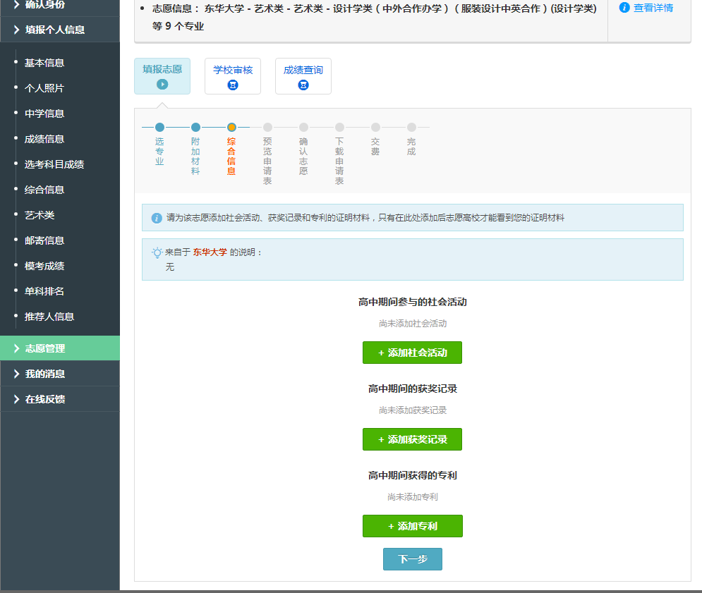
下一步，填写完毕，预览报名表
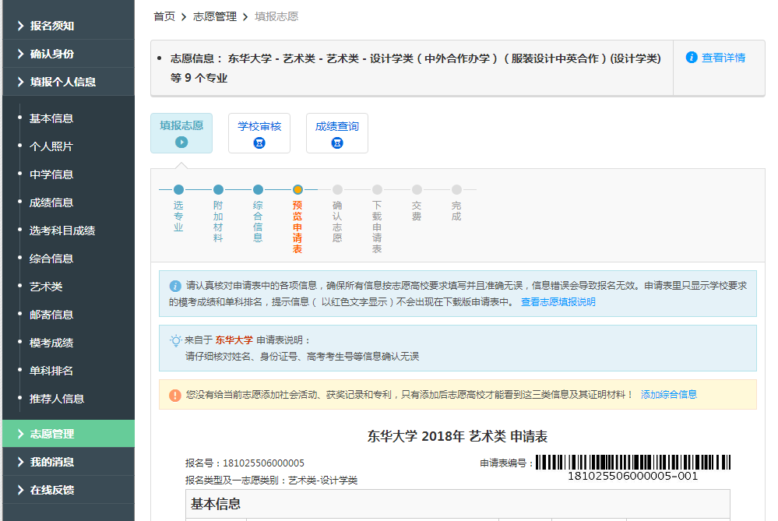
下一步，确认志愿，下载报名表
确认志愿后所有信息不能修改，请确保所有信息准确无误后再确认志愿。
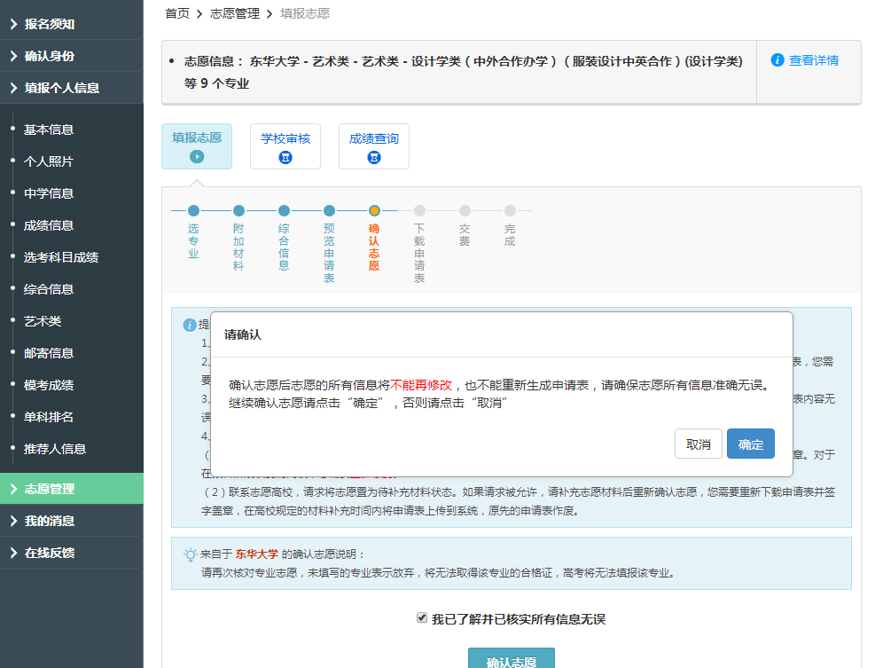
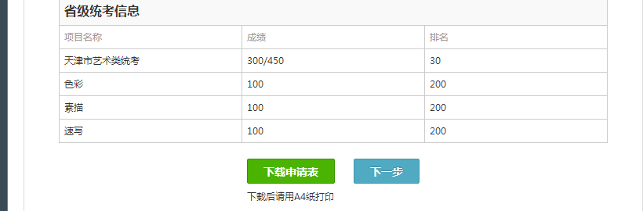
下一步交费
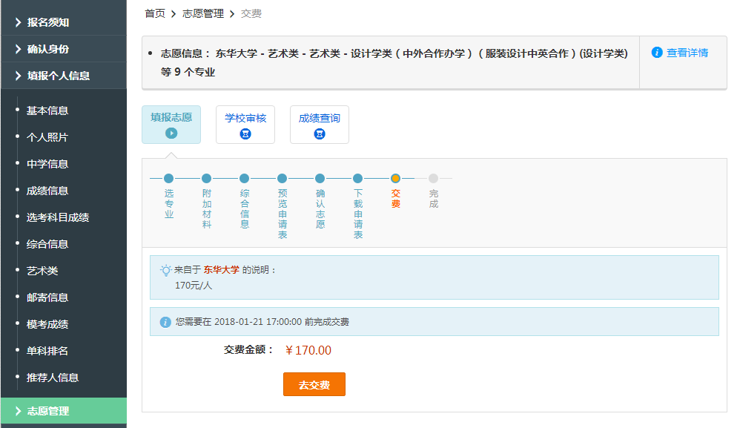
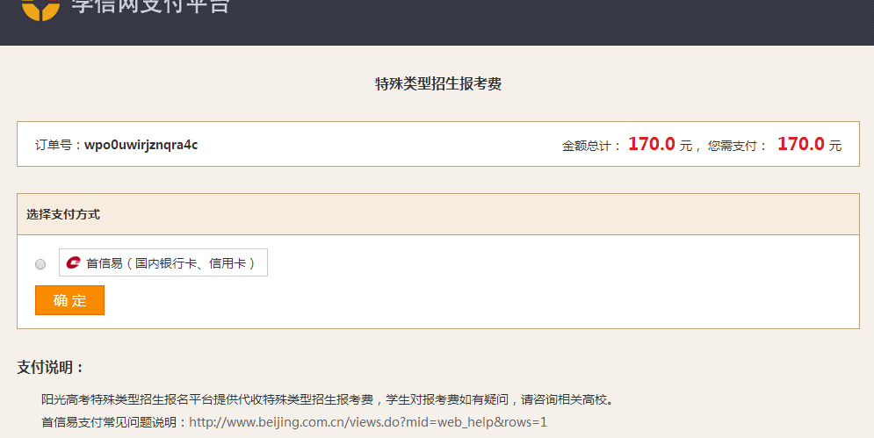
此支付系统无支付宝和微信，请先提前准备好以上任一银行的网上银行支付功能。

网上报名、打印报名表、缴费成功后报名有效。请打印下载好的报名表，将身份证复印件和省艺考证件复印件、省艺考合格证复印件贴在报名表最后一页的背面，学生签好本人姓名（不需要学校签字盖章），到考点进行现场审核确认、领取准考证。
现场确认领取准考证的时间、地点和所需材料详见《东华大学2018年艺术类专业本科招生简章》。

欢迎广大考生报考东华大学！

